信息公开

用人单位信息
名称 | 海南华致信人防设备有限公司
地址 | 海南省澄迈县老城经济开发区南二环路6.8公里处南侧地段
联系人 | 马晓龙

项目组成员
 | 专业技术人员名单 | 时间 | 用人单位陪同人
现场调查 | 梁水津 | 2021.4.30 | 马晓龙
现场采样 | 梁水津、张文涛、陈则壮 | 2021.4.30 | 马晓龙
现场检测 | 梁水津、张文涛、陈则壮 | 2021.4.30 | 马晓龙

图像影像
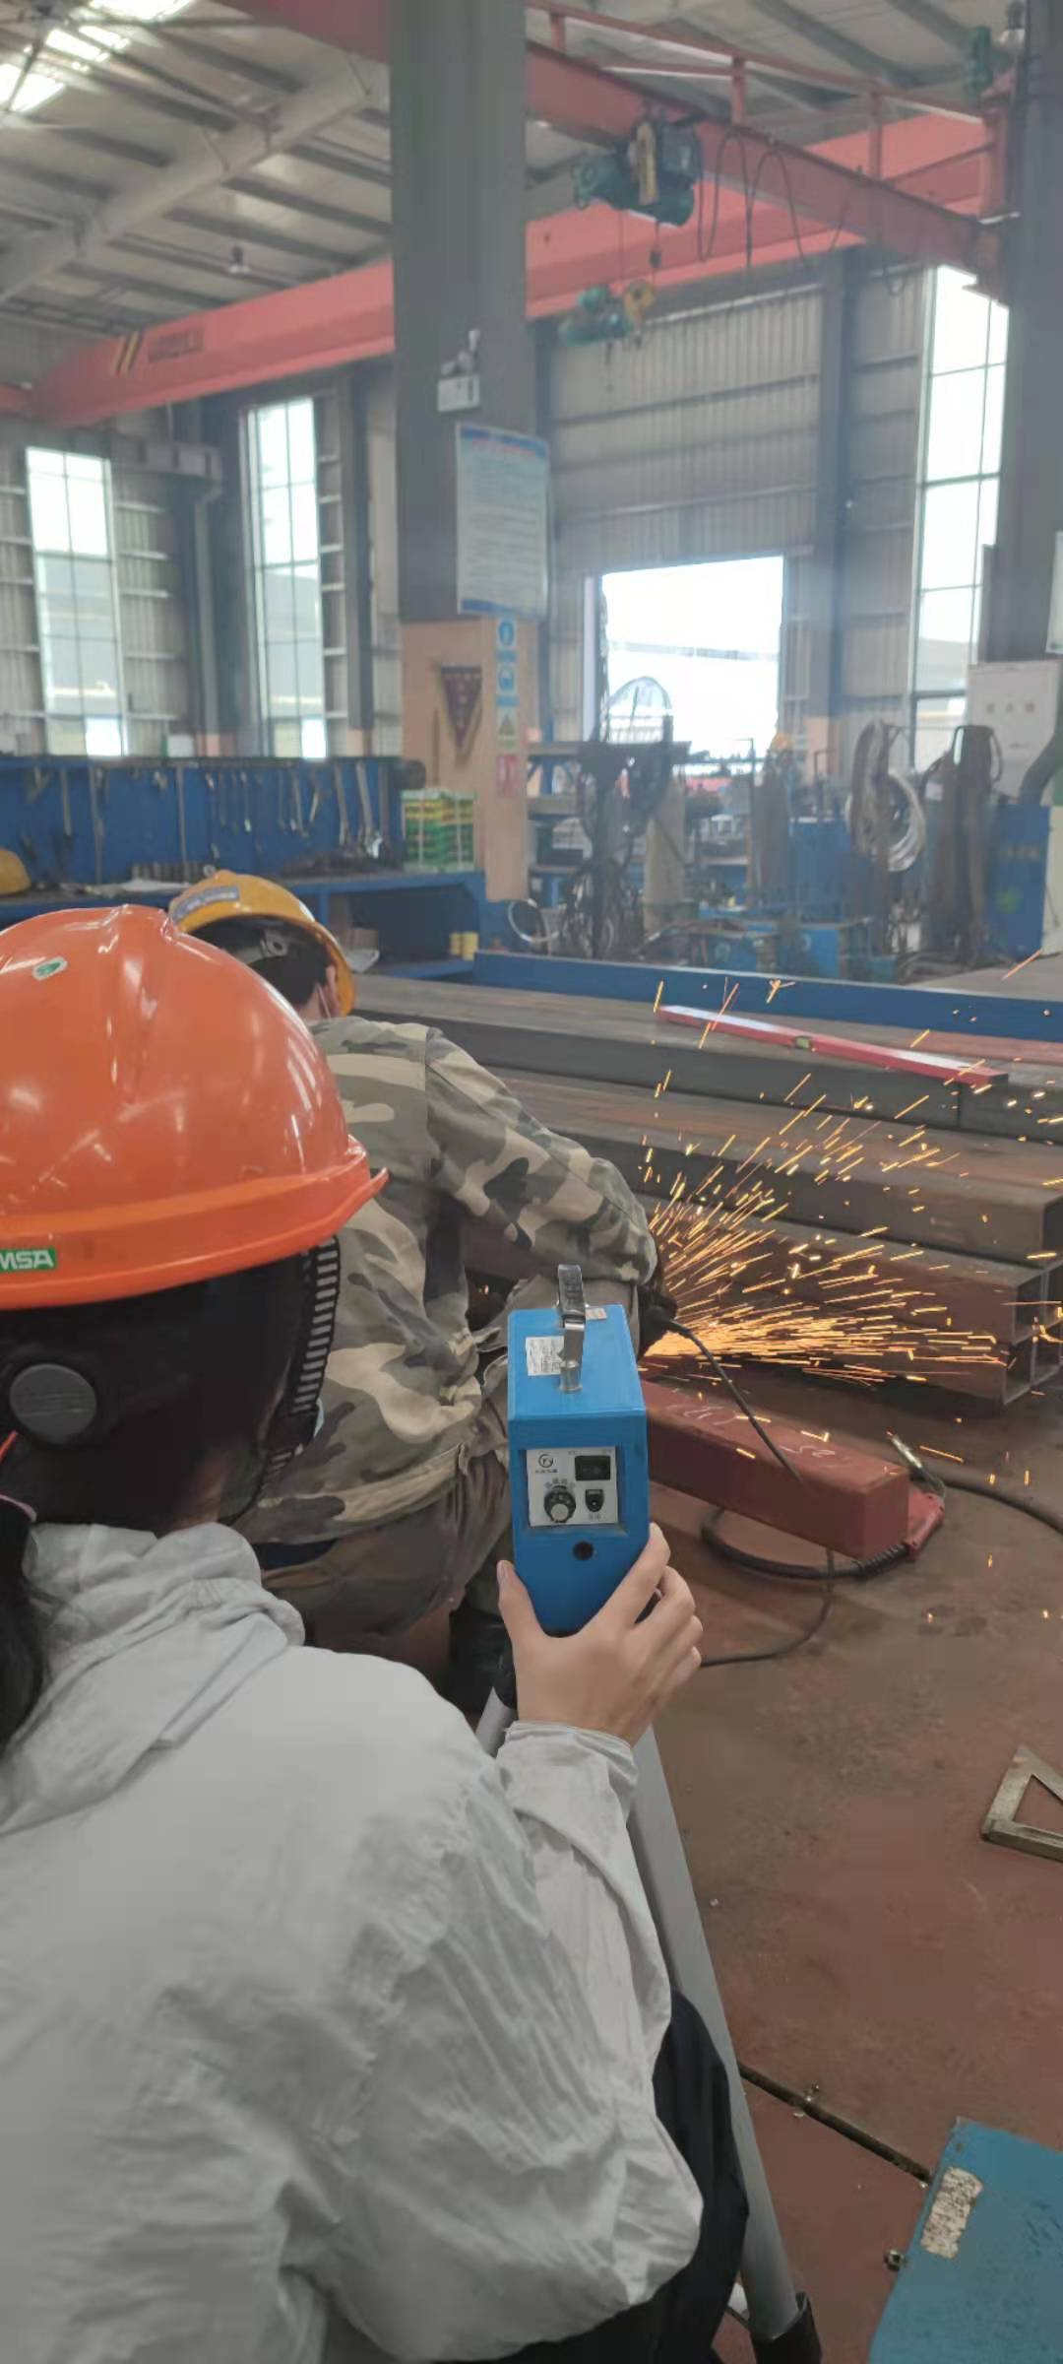
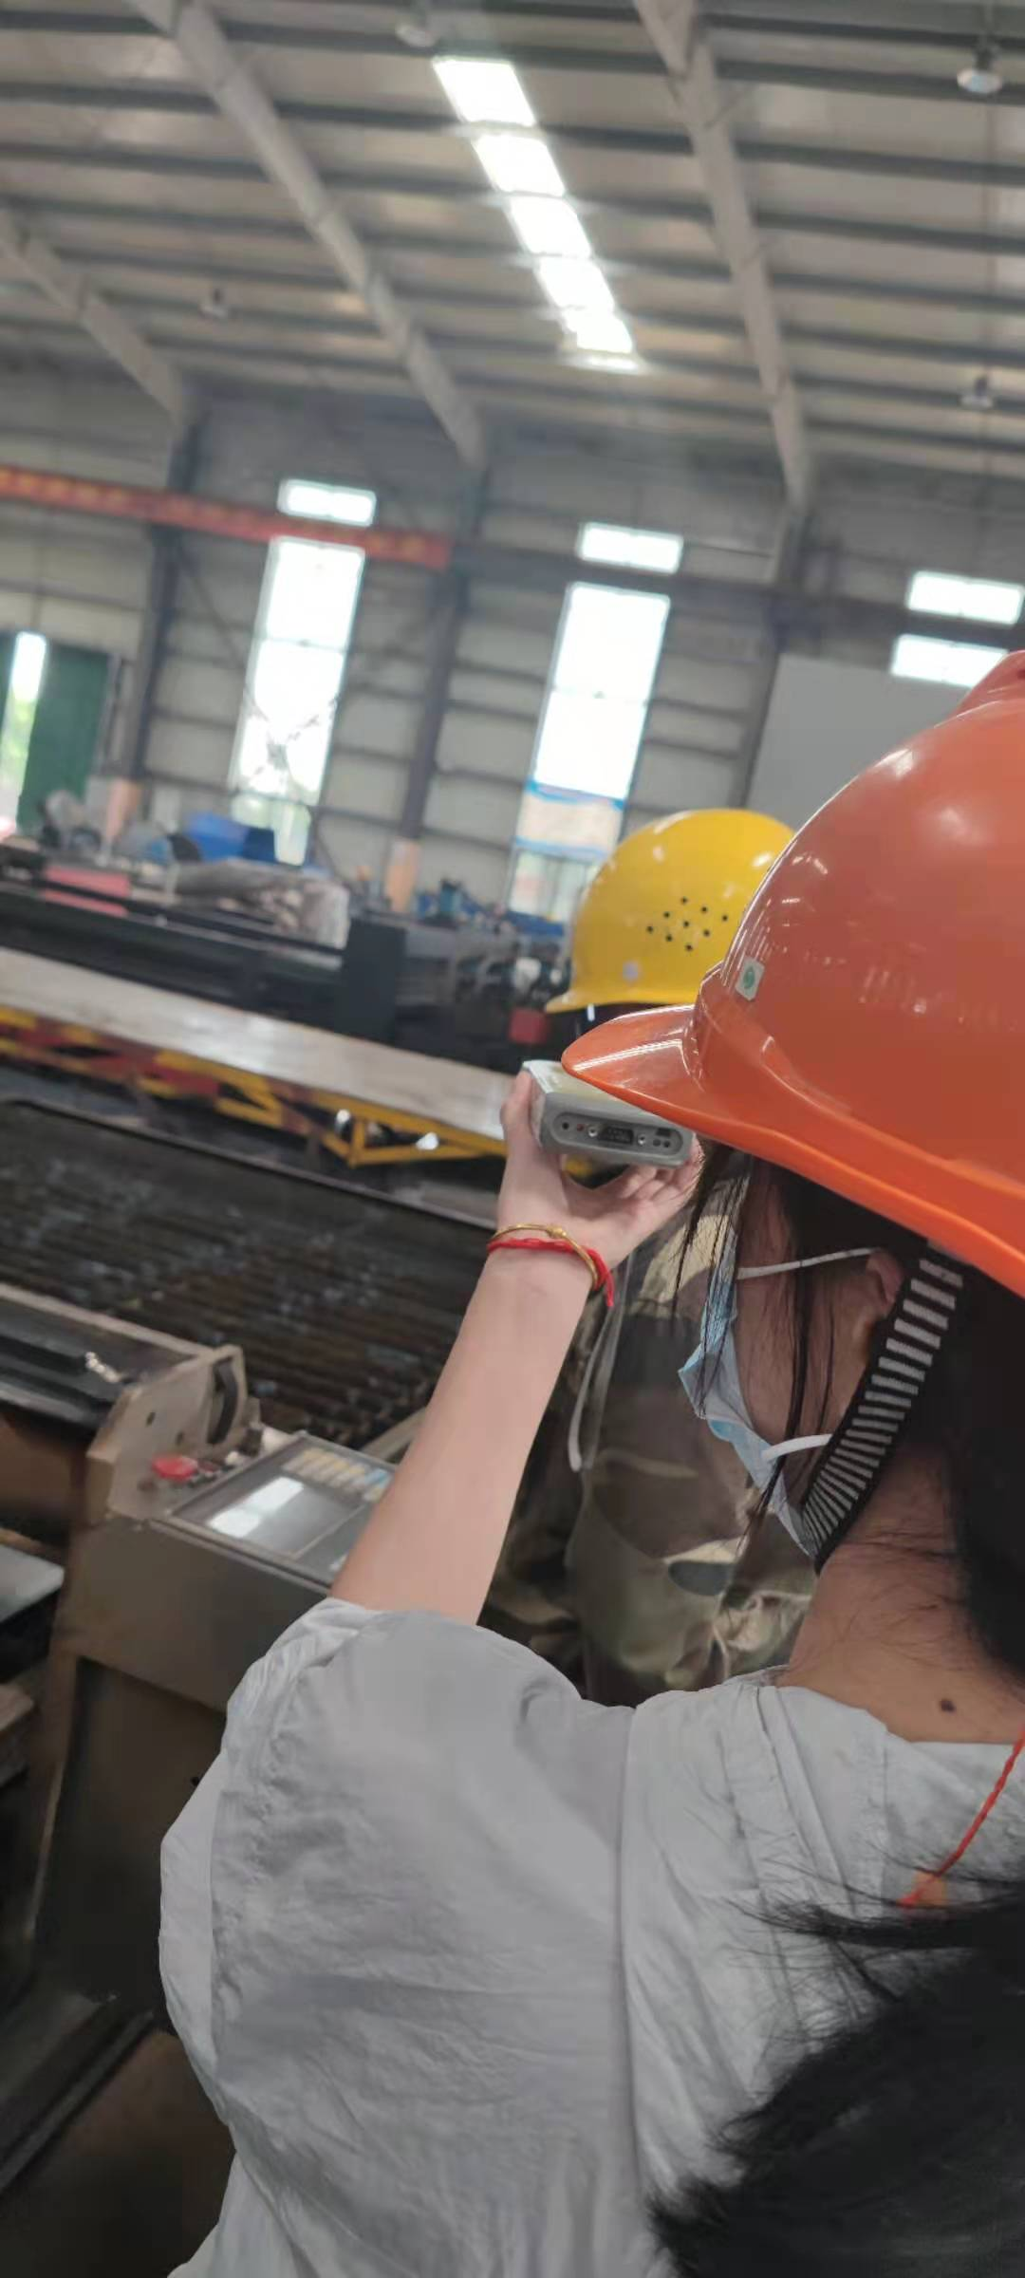

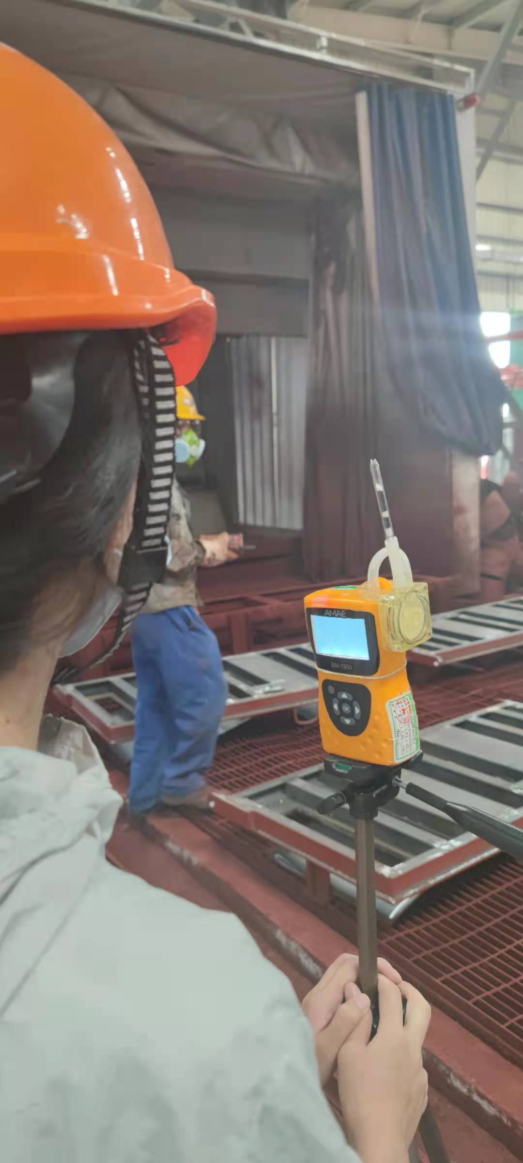
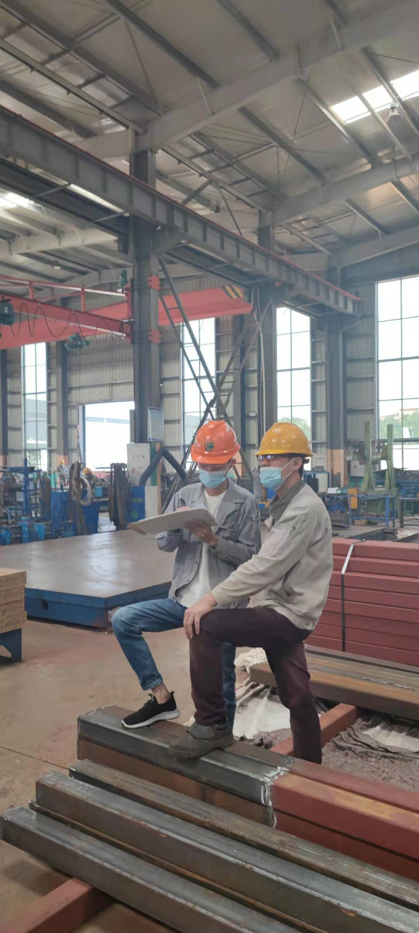

涂漆操作位测量三苯
（苯、甲苯、二甲苯）
现场调查

备注：现场采样/检测照片需要有采样点位、设备的图像内容；现场调查需要有用人单位陪同人的图像内容。

